Как вести себя в случае атаки БПЛА
Если Вы заметили БПЛА в небе или на земле,
не паникуйте и не приближайтесь к объекту.
Тем, кто находится в здании следует спуститься
на нижний этаж, в подвал или паркинг. Лифтом пользоваться запрещено.
Оставаясь в квартире, следует найти место без окон между несущих стен и сесть на пол – лучше всего в ванной комнате. Ни в коем случае нельзя подходить к окнам.
Находясь на улице, следует немедленно укрыться
в ближайшем здании, в подземном переходе или паркинге.
Перемещаясь в автомобиле, нужно немедленно его покинуть и найти укрытие.
Обнаружив беспилотник или его части ни в коем случае нельзя к ним прикасаться – нужно немедленно отойти от места, где было найдено устройство или его части и сообщить о находке по телефону 112.

Памятка №1

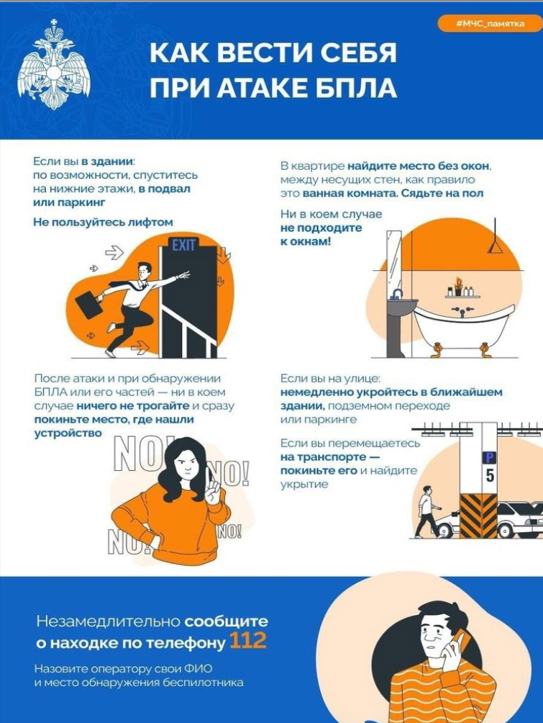

Памятка №2

